Σε τρεις επιστήμονες, τους Rainer Weiss, Barry Barish και Kip Thorne απονεμήθηκε το Νόμπελ Φυσικής για την παρατήρηση των κυμάτων βαρύτητας.
Συγκεκριμένα απέσπασαν το κορυφαίο βραβείο για την έρευνα και την συνεισφορά τους στη βελτίωση του LIGO (Laser Interferometer Gravitational-Wave Observatory)
Το βραβείο απονεμήθηκε, κατά το ήμισυ στον Rainer Weiss και από κοινού στους Barry C. Barish και Kip S. Thorne.
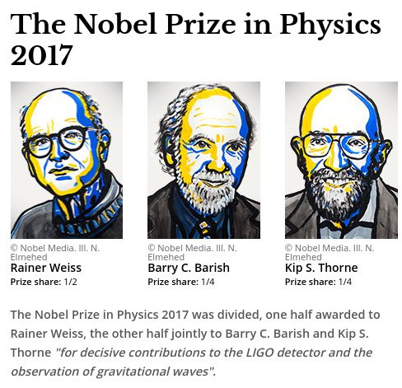
Τα βαρυτικά κύματα αποτελούν πρόβλεψη της Γενικής Θεωρίας Σχετικότητας του Αϊνστάιν. Σύμφωνα με τον Αϊνστάιν, η βαρύτητα κάμπτει τον χωροχρόνο, και όσο πιο μεγάλη μάζα έχει ένα σώμα, τόσο μεγαλύτερη είναι η βαρυτική επίδρασή του.
Για την ιστορία:
- 111 Νόμπελ Φυσικής έχουν δοθεί από το 1901 μέχρι σήμερα
- Μόνο 2 σε γυναικες, ενώ υπάρχει και ένα άτομο, ο Τζον Μπάρντιν που έχει πάρει το Νόμπελ Φυσικής δύο φορές.
- Ο νεότερος βραβευμένος στην ιστορία του θεσμού ήταν ο Λόρενς Μπραγκ, ο οποίος τιμήθηκε με το όσκαρ φυσικής στα 25 του χρόνια.
Τετάρτη θα δοθεί το Νόμπελ Χημείας και την Πέμπτη το βραβείο Νόμπελ για τη Λογοτεχνία.
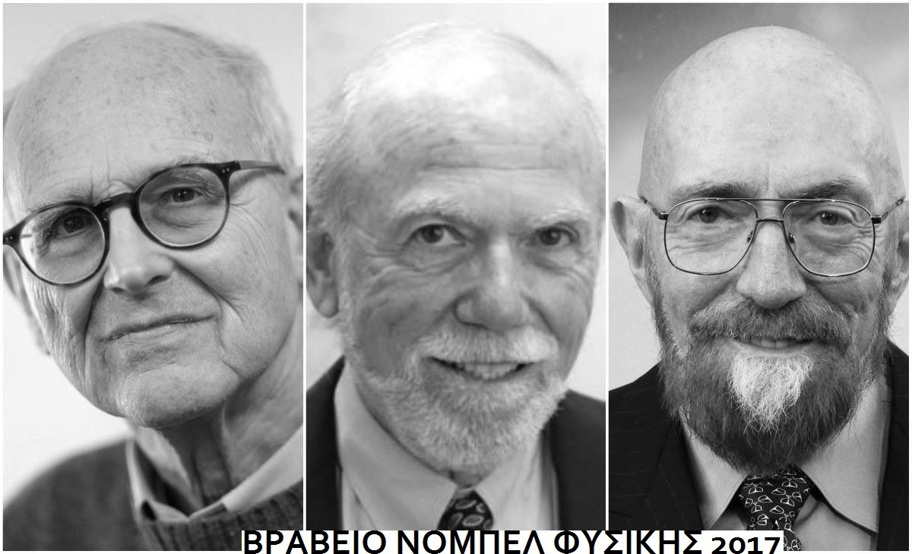
Με αφορμή την ανακοίνωση του Βραβείου Νόμπελ Φυσικής 2017, o Διονύσης Π. Σιμόπουλος, Επίτιμος Διευθυντής του Ευγενιδείου Πλανηταρίου κάνει τη δικιά του ανάλυση με θέμα: “Το Βραβείο Νόμπελ Φυσικής 2017 για τον Εντοπισμό των Βαρυτικών Κυμάτων”.
Αναφέρει: «Η ύπαρξη Βαρυτικών Κυμάτων είναι μία από τις πλέον εντυπωσιακές προβλέψεις της Γενικής Σχετικότητας, που όμως έμεναν επί 100 χρόνια απαρατήρητα, μέχρις ότου στις 14 Σεπτεμβρίου 2015, στα δύο εργαστήρια LIGO (που είχαν δημιουργηθεί για τον εντοπισμό Βαρυτικών Κυμάτων) σήμανε συναγερμός!
Τα δύο εργαστήρια, στη Λουϊζιάνα και στην Ουάσιγκτον σε απόσταση 3.000 χλμ. μεταξύ τους, είχαν μερικές μόνον ημέρες από τότε που είχαν τεθεί σε λειτουργία μετά την αναβάθμισή τους σε νέα επίπεδα ακρίβειας και ευαισθησίας, και με την πρώτη πέτυχαν διάνα! Εκείνη την ημέρα (στις 12:51 μ.μ. ώρα Ελλάδος) εντόπισαν την σύγκρουση δύο “Μαύρων Τρυπών”, η μία με μάζα 36 ηλιακών μαζών και η άλλη με 29 ηλιακές μάζες σε απόσταση 1,3 δισεκατομμυρίων ετών φωτός από τη Γη.
Λίγο πριν από την σύγκρουση οι δύο μαύρες τρύπες περιφέρονταν η μία γύρω από την άλλη 250 φορές το δευτερόλεπτο ενώ η ταχύτητα περιφοράς τους έφτανε τα 150.000 χλμ. το δευτερόλεπτο (το 50% της ταχύτητας του φωτός).
Με την σύγκρουση δημιουργήθηκε μία μεγαλύτερη μαύρη τρύπα η μάζα της οποίας εξαρτάται από την γεωμετρία και το σπιν της σύγκρουσης κι έτσι δεν είναι το σύνολο των επί μέρους μαύρων τρυπών γιατί ένα 5% περίπου εκπέμπεται με την μορφή της ενέργειας των βαρυτικών κυμάτων που παράγονται κατά την σύγκρουση.
Έτσι κι εδώ αντί των 65 ηλιακών μαζών είχαμε την δημιουργία μιας μαύρης τρύπας 62 ηλιακών μαζών.
Οι τρεις “χαμένες” ηλιακές μάζες μετετράπησαν σε ενέργεια βαρυτικών κυμάτων η οποία ως ηλεκτρομαγνητική ακτινοβολία θα ήταν αντίστοιχη με την ενέργεια που εκπέμπουν ένα δισεκατομμύριο τρισεκατομμύρια ήλιοι (10^21) ή 50 φορές όλοι οι γαλαξίες του Σύμπαντος! Γιατί με βάση την περίφημη εξίσωση του Einstein (E=mc^2) εάν αντικαταστήσουμε το “m” με τις 3 ηλιακές μάζες (ένα συγκλονιστικά τεράστιο ποσό) πολλαπλασιαζόμενο με το τετράγωνο της ταχύτητας του φωτός (c^2) θα μας δώσει το αδιανόητο νούμερο που αντιστοιχεί στην ενέργεια που απελευθερώνουν ένα δισεκατομμύριο τρισεκατομμύρια ήλιοι (10^21). Παρ’ όλα αυτά η παραμόρφωση που κατέγραψαν τα δύο συμβολόμετρα LIGO δεν υπερέβαινε τα τέσσερα χιλιοστά της διαμέτρου ενός πρωτονίου, ενώ η πιθανότητα κάποιου λάθους στη παρατήρηση αυτή ήταν μία στο εκατομμύριο, που στην ουσία αποτελεί μία βεβαιότητα! Ας πάρουμε, όμως, τα πράγματα από την αρχή.
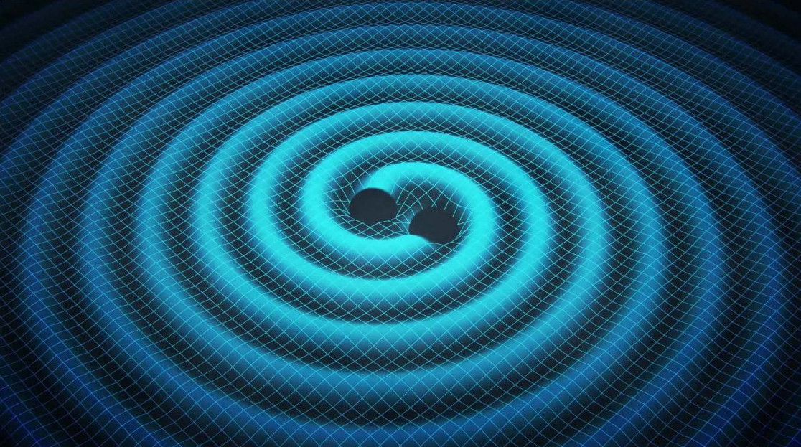
O EINSTEIN KAI TA BARYTIKA KYMATA
Όπως είναι γνωστό η μεγαλύτερη ανακάλυψη του Einstein ήταν η διαπίστωσή του πως η βαρύτητα δεν είναι στην πραγματικότητα μία δύναμη αλλά το αποτέλεσμα της παραμόρφωσης των τεσσάρων διαστάσεων του χωρόχρονου.
Οποιοδήποτε μικρό ή μεγάλο κομμάτι ύλης, πλανήτης, άστρο, ή γαλαξίας, παραμορφώνει την δομή του χωρόχρονου γύρω του.
Καθώς τα διάφορα αντικείμενα κινούνται μέσα στο Σύμπαν είναι σαν να κυλάνε μέσα, έξω, και γύρω απ' αυτές τις παραμορφώσεις, ενώ η κίνηση τους επηρεάζεται απ’ αυτές παρ’ όλο που δεν μπορούμε να τις δούμε. Αντίθετα, εκείνο το οποίο βλέπουμε είναι το αποτέλεσμα που έχει στα διάφορα αυτά αντικείμενα η επίδραση της φαινομενικά μυστηριώδους δύναμης που ονομάζουμε βαρύτητα, με άλλα λόγια “η ύλη λεει στο χωρόχρονο πώς θα καμπυλωθεί και ο βαθμός καμπύλωσης του χωρόχρονου υπαγορεύει στην ύλη πώς θα κινηθεί”, όπως τόσο χαρακτηριστικά έγραφε πριν από χρόνια ο αείμνηστος καθηγητής John Archibald Wheeler.
Τα τελευταία 100 χρόνια, η βαρυτική θεωρία του Einstein έχει γίνει αποδεκτή ως η πιο ικανοποιητική απ' όλες τις άλλες. Επί πλέον η θεωρία αυτή περιλαμβάνει με τον καλύτερο τρόπο όλα όσα γνωρίζουν μέχρι σήμερα οι επιστήμονες για τη βαρύτητα.
Παρ’ όλα αυτά ακόμη κι αυτή άφηνε ορισμένα βασικά ερωτήματα αναπάντητα, όπως: η παραμόρφωση του χωρόχρονου συμβαίνει άραγε «αστραπιαία» ή μήπως μεταδίδεται με τη μορφή κυμάτων;
Η αναζήτηση του Einstein για μια απάντηση στο ερώτημα αυτό, τον οδήγησε σε μία εκπληκτική εκτίμηση: ακριβώς όπως υπάρχουν κύματα φωτός που μεταφέρουν ενέργεια από μέρος σε μέρος, έτσι θα πρέπει να υπάρχουν και βαρυτικά κύματα τα οποία μεταφέρουν ενέργεια από τόπο σε τόπο. Θεώρησε δηλαδή ότι οι βαρυτικές δυνάμεις ακτινοβολούνται προς τα έξω σαν τα κύματα που δημιουργούνται από την πτώση μιας πέτρας στο νερό μιας λίμνης.
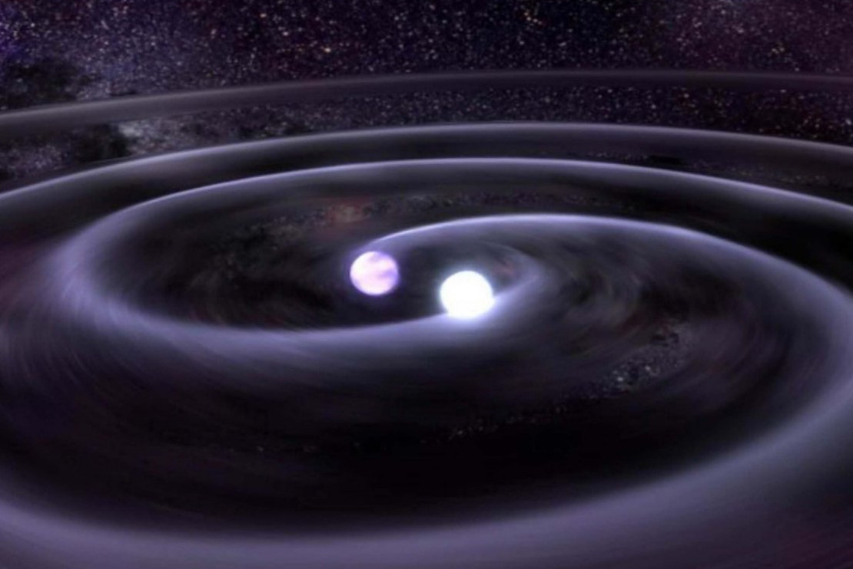
Οι αναζητήσεις του Einstein τον οδήγησαν δηλαδή σε μια εκπληκτική διαπίστωση: ακριβώς όπως τα ηλεκτρομαγνητικά κύματα δημιουργούνται από την κίνηση ηλεκτρικών φορτίων και διαδίδονται στον χωρόχρονο, έτσι θα πρέπει να υπάρχουν και βαρυτικά κύματα που θα δημιουργούνται από τη βίαιη μετακίνηση μεγάλων μαζών και θα εμφανίζονται ως πτυχώσεις στη δομή του χωρόχρονου.
Ο Einstein υπέθεσε ότι διάφορα καταστροφικά κοσμικά συμβάντα, όπως η τελική εκρηκτική κατάρρευση ενός ετοιμοθάνατου άστρου, ή η σπειροειδής σύμπτυξη ενός
ζεύγους άστρων νετρονίων ή μαύρων τρυπών, θα πρέπει να εκπέμπουν κύματα βαρύτητας στο Διάστημα με ταχύτητα ίση με την ταχύτητα του φωτός. Παρ’ όλα αυτά ο Einstein πίστευε ότι αφού η βαρύτητα είναι η πιο αδύναμη από τις θεμελιώδεις δυνάμεις, με ισχύ 100 τρισεκατομμύρια τρισεκατομμυρίων τρισεκατομμύρια φορές μικρότερη της ηλεκτρομαγνητικής αλληλεπίδρασης (δύναμης), η επίδραση των βαρυτικών κυμάτων θα πρέπει να ήταν εξ ίσου αδύναμη οπότε δεν θα μπορούσαν ποτέ να γίνουν αντιληπτά.
Γι’ αυτό, άλλωστε, και δεν είχαν εντοπιστεί μέχρι τώρα. Κι έτσι η θεωρία του Einstein για τα βαρυτικά κύματα παρέμενε χωρίς αποδείξεις.
Ο ΕΝΤΟΠΙΣΜΟΣ ΤΩΝ ΒΑΡΥΤΙΚΩΝ ΚΥΜΑΤΩΝ
Κι όμως στις 11 Φεβρουαρίου 2016 η ομάδα ερευνητών στα εργαστήρια LIGO ανακοίνωσαν τα αποτελέσματα της παρατήρησης που έγινε στις 14 Σεπτεμβρίου 2015. Και δεν έφτανε μόνον αυτό αφού στα μέσα Ιουνίου 2016 το LIGO ξαναχτύπησε και πάλι όταν οι ερευνητές του ανακοίνωσαν τον εντοπισμό ενός ακόμη σήματος που παρατηρήθηκε τα ξημερώματα της 26ης Δεκεμβρίου του 2015 και το οποίο προέρχονταν από την σύγκρουση, και τις τελευταίες 27 περιφορές πριν απ’ αυτή, δύο μικρότερων μαύρων τρυπών (14 και 8 ηλιακών μαζών) και σε απόσταση 1,4 δισεκατομμυρίων ετών φωτός από τη Γη.
Η δεύτερη αυτή σύγκρουση είχε σαν αποτέλεσμα την δημιουργία μιας μαύρης τρύπας 21 ηλιακών μαζών ενώ τα υλικά μιας ολόκληρης ηλιακής μάζας είχαν μετατραπεί, σε κλάσμα του δευτερολέπτου, σε βαρυτική ενέργεια η οποία έφτασε στη Γη με την μορφή κυματισμών στο χωροχρονικό συνεχές του Σύμπαντος και η οποία αντιστοιχεί με την εκπομπή ηλεκτρομαγνητικής ενέργειας ίσης μ’ αυτήν που εκπέμπουν ένα τρισεκατομμύριο γαλαξίες σαν τον δικό μας.
Ένα χρόνο αργότερα, στις 4 Ιανουαρίου 2017, παρατηρήθηκε ένα τρίτο σήμα το οποίο προέρχονταν κι αυτό από την σύγκρουση δύο μαύρων τρυπών (αυτή τη φορά 31 και 19 ηλιακών μαζών).
Το τέταρτο σήμα παρατηρήθηκε στα μέσα του περασμένου Αυγούστου και η ανακοίνωση του εντοπισμού του έγινε προ ημερών (27 Σεπτεμβρίου) στη συνάντηση των υπουργών επιστήμης και έρευνας των κρατών του G7 που έγινε στο Τορίνο της Ιταλίας, ενώ οι λεπτομέρειες της ανακάλυψης θα δημοσιευθούν στο περιοδικό Physical Review Letters της American Physical Society (https://dcc.ligo.org/LIGO-P170814/public/main).
Τα βαρυτικά αυτά κύματα προέρχονταν από την σύγκρουση δύο μαύρων τρυπών με μάζα 25 και 30 φορές την μάζα του Ήλιου μας σε απόσταση 1,8 δις ετών φωτός (προς την κατεύθυνση του αστερισμού του Ηριδανού) και εντοπίστηκαν από τα τρία εργαστήρια στις 14 του περασμένου Αυγούστου.
Εάν μάλιστα αληθεύουν και οι φήμες που κυκλοφόρησαν στα μέσα του περασμένου Αυγούστου τότε οι ανιχνευτές LIGO ίσως να εντόπισαν και μία πέμπτη σύγκρουση η οποία δημιούργησε βαρυτικά κύματα από την συγχώνευση δύο άστρων νετρονίων (πάλσαρ) που αυτή τη φορά βρίσκονταν στον γαλαξία NGC4993 σε απόσταση 130 εκατομμυρίων ετών φωτός προς την κατεύθυνση του αστερισμού της Ύδρας.
ΑΣΤΡΑ ΝΕΤΡΟΝΙΩΝ ή ΠΑΛΣΑΡ
Τέτοιου είδους συγκρούσεις ήταν αναμενόμενες από το 1974 όταν δύο αμερικανοί αστροφυσικοί, ο καθηγητής Joseph Taylor και ο μεταπτυχιακός του φοιτητής Russel Hulse, ανακάλυψαν συνολικά 40 νέα πάλσαρ, μεταξύ των οποίων κι ένα διπλό σύστημα άστρων νετρονίων.
Σύμφωνα με την Γενική Σχετικότητα του Άλμπερτ Einstein τα δύο αυτά πάλσαρ θα έπρεπε να εκπέμπουν μεγάλες ποσότητες βαρυτικής ακτινοβολίας και ως εκ τούτου θα έπρεπε να χάνουν ενέργεια με αποτέλεσμα οι τροχιές τους να ελαττώνονται συνεχώς ενώ η περίοδος περιφοράς τους να μικραίνει αφού σύμφωνα με τον Einstein ένα τέτοιο διπλό αστρικό σύστημα εκπέμπει βαρυτικά κύματα.
Παρ’ όλο που οι μεταβολές που μετρήθηκαν ήταν πάρα πολύ μικρές, εντούτοις αντιστοιχούσαν με μεγάλη ακρίβεια στις τιμές που προέβλεπε η Γενική Σχετικότητα, γεγονός που αποτελούσε μια έμμεση έστω ένδειξη ότι τα βαρυτικά κύματα που προέβλεψε ο Einstein έπρεπε όντως να υπάρχουν.
Υπολογίστηκε μάλιστα ότι τα δύο αυτά άστρα νετρονίων θα συγκρουστούν σε περίπου 300 εκατομμύρια χρόνια.
Για την ανακάλυψή τους αυτή οι δύο ερευνητές έλαβαν το Βραβείο Νόμπελ Φυσικής του 1993, αφού ο εντοπισμός του διπλού αυτού πάλσαρ θεωρήθηκε ότι πρόσθετε ένα φυσικό εργαστήριο για την μελέτη της βαρύτητας και των βαρυτικών κυμάτων.
Είναι ήδη γνωστό ότι η ύπαρξη των πάλσαρ είναι αποτέλεσμα της απότομης και υπερβολικά γρήγορης βαρυτικής κατάρρευσης των υλικών της καρδιάς ενός γιγάντιου άστρου και στη τρομαχτική συμπίεση του αστρικού κέντρου.
Κάτω από την τεράστια αυτή συμπίεση τα αρνητικά φορτισμένα ηλεκτρόνια συγχωνεύονται με τα θετικά φορτισμένα πρωτόνια του πυρήνα με αποτέλεσμα την δημιουργία νετρονίων και νετρίνων.
Κι ενώ τα νετρίνα δραπετεύουν άμεσα από το άστρο, μεταφέροντας μάλιστα και αρκετή από την ενέργειά του, τα νεοσχηματισμένα νετρόνια παραμένουν εκεί και ενώνονται με τα ήδη υπάρχοντα νετρόνια των ατομικών πυρήνων. Αποτέλεσμα αυτής της συμπίεσης είναι η δημιουργία μιας σφαίρας μερικών χιλιομέτρων με την πιο λεία, στερεή επιφάνεια που έχει γνωρίσει ποτέ το Σύμπαν. Βρισκόμαστε δηλαδή αντιμέτωποι μ’ ένα άστρο νετρονίων που περιστρέφεται σαν σβούρα δεκάδες ή και εκατοντάδες φορές κάθε δευτερόλεπτο.
Υλικά από ένα τέτοιο άστρο με μέγεθος όσο είναι το κεφάλι μιας καρφίτσας, θα "ζύγιζαν" ένα εκατομμύριο τόνους, όσο δέκα σύγχρονα αεροπλανοφόρα, ενώ ένα μωρό 5 κιλών στην επιφάνειά του θα "ζύγιζε" 50 εκατομμύρια τόνους!
Αν η Γη μας είχε συμπιεστεί σε μια σφαίρα με την πυκνότητα που έχει ένα τέτοιο άστρο θα χωρούσε άνετα στο εσωτερικό του κλειστού Σταδίου "Ειρήνης και Φιλίας".
Όταν λοιπόν δύο τέτοια άστρα νετρονίων βρεθούν το ένα δίπλα στο άλλο, αρχίζει ένας "ναπολιτάνικος χορός" που αργά ή γρήγορα θα καταλήξει στην σύγκρουσή τους και στη δημιουργία μιας Μαύρης Τρύπας με το 90% των υλικών των δύο πάλσαρ. Κατά την διάρκεια όμως της σύγκρουσης μία ποσότητα υλικών ίση με χίλιες φορές τα υλικά της Γης μετατρέπονται σε βαρέα χημικά στοιχεία, ενώ συγχρόνως εκπέμπονται τεράστιες ποσότητες βαρυτικών κυμάτων καθώς και εκλάμψεις ακτίνων γάμα.
ΟΙ ΑΝΙΧΝΕΥΤΕΣ LIGO
Προς το παρόν οι ανιχνευτές LIGO είναι ό,τι καλύτερο διαθέτουμε για τον εντοπισμό των Βαρυτικών Κυμάτων.
Καθένας από τους ανιχνευτές αυτούς αποτελείται από δύο κυλινδρικούς βραχίονες, κάθετους μεταξύ τους, με μήκος 4 χλμ. ο καθένας σε απόλυτο σχεδόν κενό που φτάνει να είναι ίσο με το ένα τρισεκατομμυριοστό της ατμοσφαιρικής πίεσης που επικρατεί στην επιφάνεια της θάλασσας. Στο εσωτερικό των κυλίνδρων εκπέμπονται δέσμες ακτίνων λέιζερ που ανακλώνται συνεχώς από καθρέφτες με αποτέλεσμα η απόσταση των 4 χλμ. να αυξάνεται κατά 280 φορές κάνοντας έτσι το μήκος κάθε
βραχίονα ουσιαστικά να είναι ίσο με 1.120 χλμ. Μ’ αυτόν τον τρόπο μπορούμε να μετρήσουμε απειροελάχιστες διακυμάνσεις μέχρι και μήκους ενός δεκάκις χιλιοστού της διαμέτρου ενός πρωτονίου.
Η διακύμανση αυτή είναι τόσο απειροελάχιστη ώστε η απόσταση μεταξύ της Γης και του πλησιέστερου άστρου σ’ εμάς μετά τον Ήλιο (του Εγγύτατου του Κενταύρου σε απόσταση 40 τρισεκατομμυρίων χλμ.) δεν υπερβαίνει το πάχος μιας ανθρώπινης τρίχας!
Στην ουσία οι ανιχνευτές των εργαστηρίων LIGO δεν είναι τίποτε άλλο παρά τεράστια συμβολόμετρα, με τα οποία μελετάμε φαινόμενα συμβολής κυμάτων. Πρόκειται δηλαδή για μία τεχνική που χρησιμοποιήθηκε για πρώτη φορά στην πιο απλή της μορφή το 1887 στο πείραμα "Michelson-Morley", αν και το LIGO είναι ουσιαστικά 144.000 φορές μεγαλύτερο εκείνου. Σήμερα η τεχνική αυτή χρησιμοποιείται ευρέως στην Αστρονομία, όπως για παράδειγμα στην περίπτωση του συστήματος των 66 ραδιοτηλεσκοπίων ALMA (Atacama Large Millimeter/submillimeter Array) του Ευρωπαϊκού Νότιου Αστεροσκοπείου που είναι εγκατεστημένα στη Χιλή.
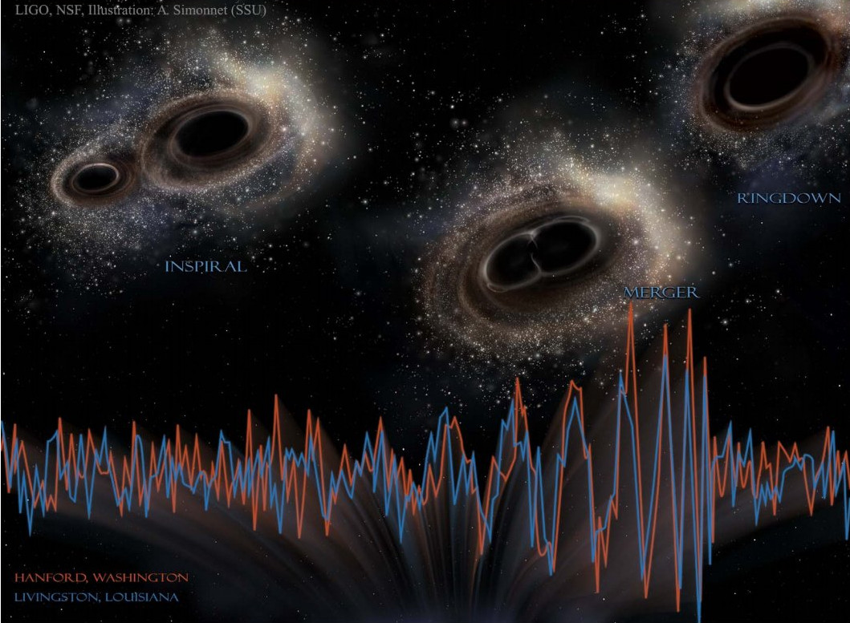
Η δημιουργία δύο τέτοιων εργαστηρίων LIGO εγκατεστημένων σε τόσο μεγάλη απόσταση μεταξύ τους είναι απαραίτητη γιατί οι ανιχνευτές αυτοί είναι τόσο ευαίσθητοι ώστε μπορούν να καταγράψουν τους κραδασμούς από την διέλευση ενός φορτηγού στην περιοχή τους, μέχρι και τις διακυμάνσεις ενός μικρού σεισμού χιλιάδες χιλιόμετρα μακριά.
Η μεγάλη απόστασή τους χρησιμεύει επίσης και στον καλύτερο εντοπισμό της απόστασης της πηγής των βαρυτικών κυμάτων γιατί λόγω της απόστασης καταγράφονται οι ίδιες βαρυτικές ταλαντώσεις, αλλά με μια ελάχιστα μικρή χρονική καθυστέρηση ίση με δέκα χιλιοστά του δευτερολέπτου, ενώ η προσθήκη και του τρίτου εργαστηρίου στην Πίζα της Ιταλίας (VIRGO) βοηθάει ακόμη περισσότερο στον εντοπισμό.
Σε τελική ανάλυση η ανίχνευση των βαρυτικών κυμάτων του LIGO μάς ανοίγει ένα καινούργιο παράθυρο ανακαλύψεων αφού μπορούμε να "ακούσουμε" για πρώτη φορά τους ψιθύρους του Σύμπαντος να μάς "μιλάνε", μια και οι συχνότητες των βαρυτικών αυτών κυμάτων είναι συχνότητες που μπορεί να ακούσει το ανθρώπινο αυτί. Γιατί τα βαρυτικά κύματα μπορούν να περιγράψουν τη βίαιη προέλευσή τους, ενώ η συχνότητα και η ένταση τους στο χρόνο μας αποκαλύπτουν την ιστορία της πηγής που τα δημιούργησε, την μάζα, την ταχύτητα περιστροφής, το σχήμα της τροχιάς, την θέση της και την απόστασή της.
Κι όχι μόνο, αφού μπορούν επίσης να μας αποκαλύψουν και το τι συνέβη στα πρώτα κλάσματα του δευτερολέπτου μετά τη γέννηση του Σύμπαντος.
Γιατί, όπως η μικροκυματική ακτινοβολία υποβάθρου είναι η ηλεκτρομαγνητική υπογραφή της Μεγάλης Έκρηξης, μπορεί να υπάρχει επίσης κι ένα υπόβαθρο βαρυτικών κυμάτων που ίσως να δημιουργήθηκε με την απότομη διόγκωση του Σύμπαντος στην φάση της πληθωριστικής του διαστολής στα πρώτα τρισεκατομμυριοστά του πρώτου δευτερολέπτου της ύπαρξής του.
Κι έτσι στο άμεσο μέλλον υπολογίζεται ότι θα υπάρξουν ακόμη πιο μεγάλες δυνατότητες απ’ ότι προηγουμένως αφού η έκταση των παρατηρήσεων των ανιχνευτών αυτών θα επεκταθεί με την δημιουργία κι άλλων ανιχνευτών όχι μόνο στην επιφάνεια της Γης αλλά και στο διάστημα (LISA).
Στους επόμενους μήνες μάλιστα προβλέπεται ότι θα υπάρξουν πολλές ακόμη καταγραφές βαρυτικών κυμάτων, ενώ στα επόμενα δύο χρόνια τέτοιου είδους καταγραφές αναμένεται ότι θα γίνονται σε καθημερινή βάση εμπλουτίζοντας ουσιαστικά τις γνώσεις μας για το Σύμπαν.

